Medieninformation

Theater mit Horizont
Aladdin

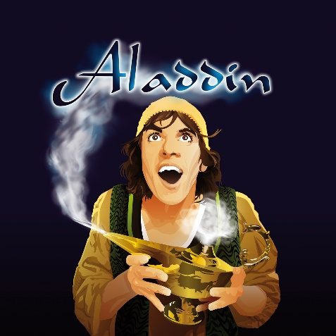
Ein orientalisches Märchen voller Zauber und Weisheit der Märchen aus 1001 Nacht.
Der junge Aladdin lebt mit seiner Mutter im märchenhaften Agrabah, einer prächtigen Stadt des Orients. Eines Tages trifft er den finsteren Zauberer Dschafar der ihn beauftragt, eine besondere Öllampe aus einer Höhle zu holen. Weil ihn der Zauberer in der Höhle zurücklassen will, behält Aladdin die Lampe für sich und entdeckt bald ihr Geheimnis: einen Lampengeist, der seinem Besitzer alle Wünsche erfüllen muss.
Der Heimweg führt Aladdin am Strand vorbei. Dort trifft er ein Mädchen in das er sich sofort verliebt und lädt sie zu sich nach Hause ein. Danach erfährt er, dass sie Jasmin, die Tochter des Sultans ist und weil er sich vor ihr für sein ärmliches Leben schämt, lässt er sich von seinem Lampengeist einen Palast bauen und in feinste Kleidung hüllen. Doch dann gerät die Wunderlampe in die Hände Dschafars und Aladdin muss einsehen, dass zur wahren Liebe mehr gehört als Pracht und teure Gewänder …

ab 6 Jahren

Termin: Samstag, 12.10.2024 | 11:00 Uhr, 14:00 Uhr, 16:15 Uhr
Samstag, 05.04.2025 | 11:00 Uhr, 14:00 Uhr, 16:15 Uhr
Preise: Euro 20,-/18,-/16,-/14,-

Schulvorstellungen: 8., 10., 11., 14.-17.10.2024 und 5.3.2025
jeweils um 09:00 Uhr & 10:45 Uhr
Preis: Euro 10,-

Kartenvorverkauf: 1040 Wien, Argentinierstraße 37
von Montag bis Samstag von 13.00 bis 18.00 Uhr
Karten Hotline: 01/501 65/13306
www.akzent.at
Pressefotos in 300dpi und –texte für Ihre Ankündigung stehen auf unserer Website www.akzent.at in unserem Pressebereich zur Verfügung.

